Инструкция использования раздела Системы менеджмента качества (СМК) на официальном сайте Университета. Особенности, вызванные переходом на процессную модель

Уважаемые сотрудники Университета обращаем Ваше внимание на следующие изменения в системе документации СМК:

Ранее до 01.03.2017 Стандарты СМК и все локальные акты имеющиеся в Университете располагались в двух разделах - Система менеджмента качества/ Локальные акты, стандарты СМК (http://smk.ssuwt.ru/normativnye_pologeniya) (рисунок 1, а) и Система менеджмента качества/ Стандарты Университета (http://smk.ssuwt.ru/standarty) (рисунок1, б).
(а)
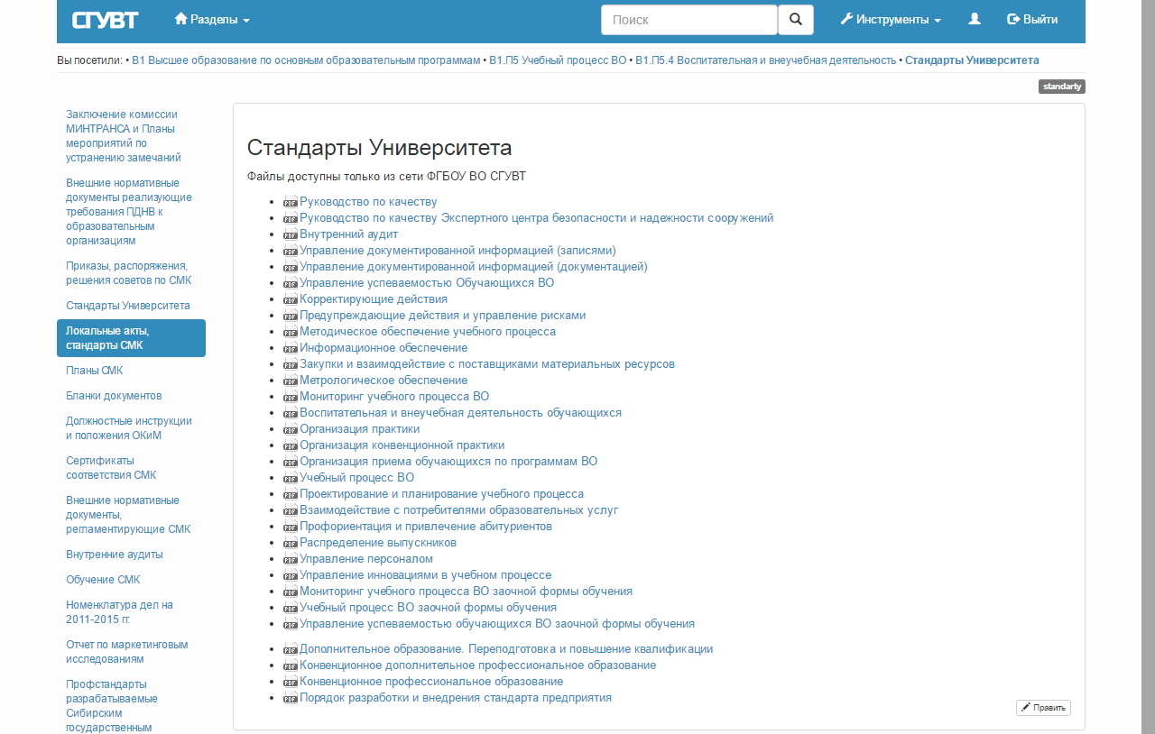
б
Рисунок 1 – Структура локальных актов (старая)
В связи с переходом на процессную модель, в соответствии с последней версией организационной структуры Университета от 01.01.2017 (http://smk.ssuwt.ru/_media/security/stp/os_01012017.pdf) начиная с 01.03.2017г. все локальные акты и стандарты СМК хранятся на официальном сайте Университета, на страничке СМК в структуре, соответствующей процессной модели (рисунок 2).
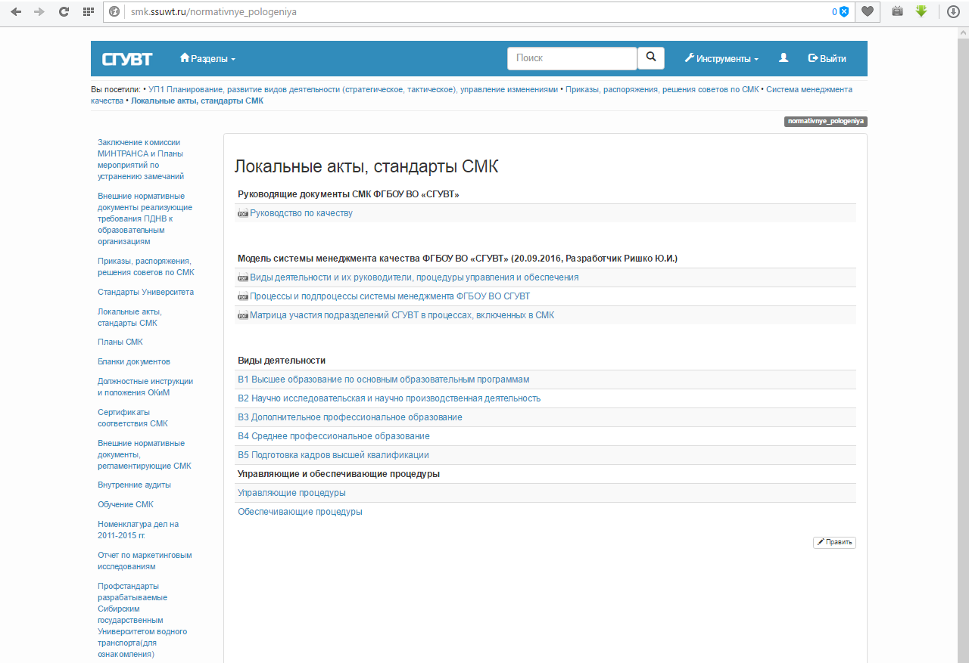
Рисунок 2 – Структура локальных актов и стандартов СМК Университета (новая).
В данной структуре все локальные акты (стандарты, описывающие процессы СМК, положения, инструкции и т.п.) распределены тематически по соответствующим процессам. Принцип распределения – локальный акт должен регулировать сам процесс, или любое из его действий.
Для получения информации о процедурах, видах деятельности и процессах, а также должностных лицах и подразделениях, несущих ответственность за их реализацию можно воспользоваться Моделью системы менеджмента качества ФГБОУ ВО «СГУВТ» (область, выделенная красным цветом, на рисунке 2), включающей:
– Виды деятельности и их руководителей, процедуры управления и обеспечения;
– Процессы и подпроцессы системы менеджмента качества ФГБОУ ВО СГУВТ (рисунок 3);
– Матрицу участия подразделений СГУВТ в процессах, включенных в СМК.
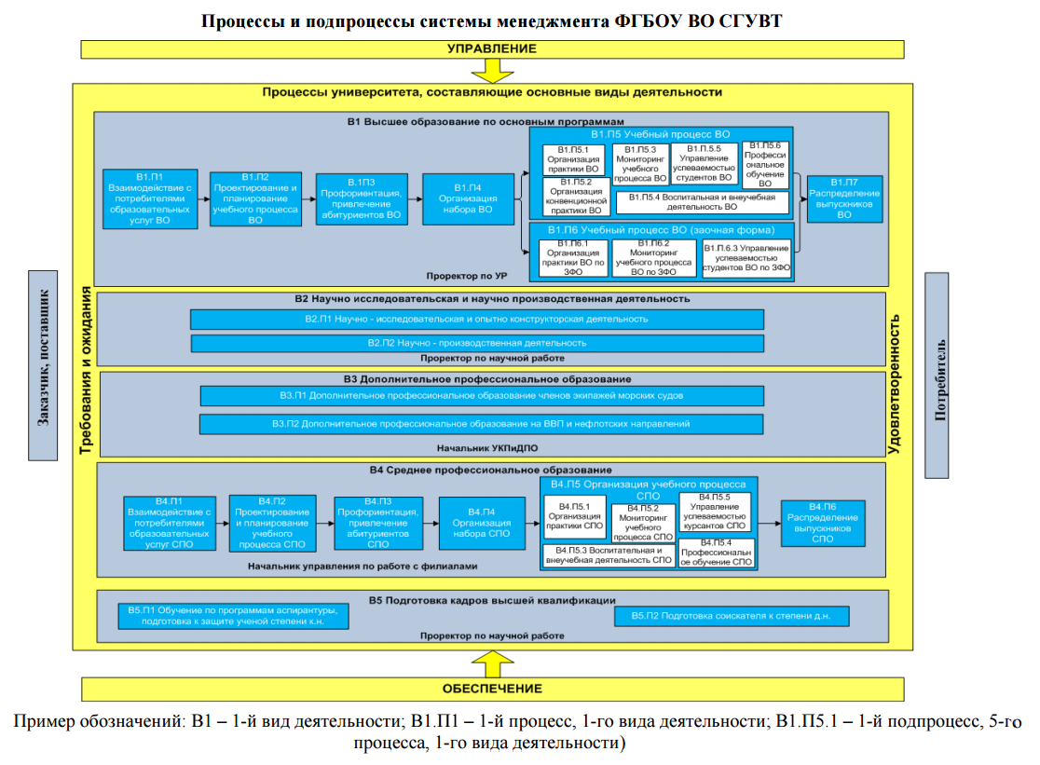
Рисунок 3 – Процессы и подпроцессы СМК Университета

К примеру, чтобы найти документ «Положение о студенческом общежитии ФГБОУ ВО «СГУВТ», обратимся к модели СМК и определим к какому процессу может относиться данный документ. В данном случае - к подпроцессу В1.П5.4 Воспитательная и внеучебная деятельность (это значит что искомый локальный акт относится к 1 виду деятельности, 5 процессу, 4 подпроцессу). Для того чтобы найти указанное положение, нажимаем на область соответствующую указанному виду деятельности В1 Высшее образование по основным образовательным программам (обозначенную красный контуром на рисунке 4). Попав в раздел В1 Высшее образование по основным образовательным программам, видим список процессов входящих в выбранный вид деятельности (оранжевая область на рисунке 5) и количество локальных актов и стандартов СМК описывающих данные процессы (зеленая область на рисунке 5). Далее нажав на область, выделенную красным цветом на рисунке 5, попадаем в подпроцесс 5, первого вида деятельности В1.П5 Учебный процесс ВО (рисунок 6). Попав в указанный раздел, сначала сверху будут размещаться стандарты и локальные акты которые относятся непосредственно к самому процессу В1.П5 Учебный процесс ВО, а именно:

– Основной документ описывающий процесс (СТО обозначенный зеленой областью на рисунке 6);

– Нормативные положения по процессу (обозначено оранжевой областью на рисунке 6).
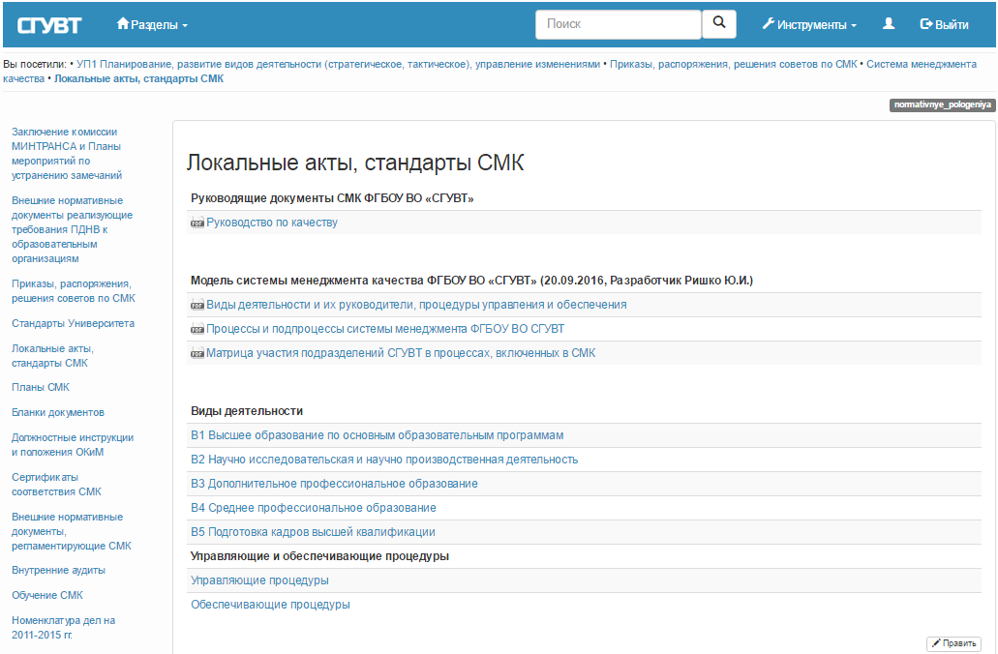

Рисунок 4 – Переход к локальным актам и стандартам СМК относящихся к виду деятельности В1 Высшее образование по основным образовательным программам

Рисунок 5 – Раздел с процессами первого вида деятельности

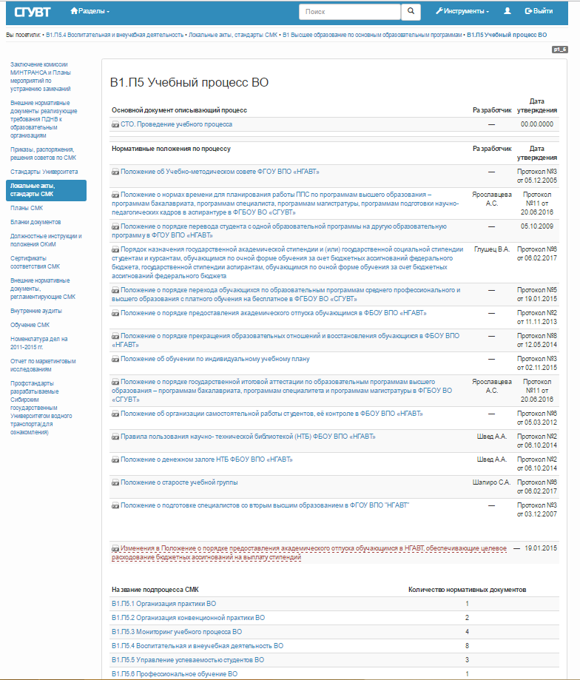

Рисунок 6 – Локальные акты и стандарты СМК процесса В1.П5 Учебный процесс ВО

С целью упрощения получения выходной информации о локальных актах (разработчик и дата утверждения), на странице имеется соответствующие столбцы (обозначено областью желтого и фиолетового цвета на рисунке 6).

Поскольку искомый файл относится не к процессу, а к его подпроцессу В1.П5.4 Воспитательная и внеучебная деятельность ВО, необходимо перейти в указанный раздел сайта (красная область на рисунке 6).
После чего перейдя в соответствующий раздел сайта находим Положение о студенческом общежитии ФГБОУ ВО «СГУВТ» (обозначено красной областью на рисунке 7).
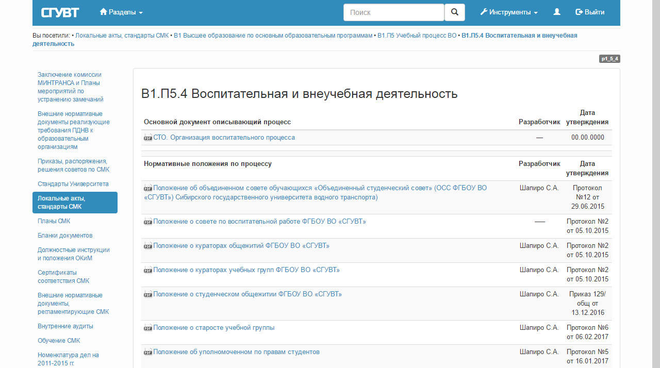

Рисунок 7 – Локальные акты и стандарты СМК подпроцесса В1.П5.4 Воспитательная и внеучебная деятельность ВО

Для удобства перемещения по нескольким последним посещенным страницам, предусмотрена область в верхней части рабочего окна (пример, обозначен областью зелёного цвета на рисунке 7)

Поиск локальных актов непосредственно на странице необходимого процесса/ подпроцесса
Второй способ попасть в необходимый вам раздел сайта и найти локальный акт, соответствующий необходимому виду деятельности, процессу/подпроцессу основан на выполнении прямой ссылки, которую можно указать в командной строке браузера. Например тоже «Положение о студенческом общежитии ФГБОУ ВО «СГУВТ», относящееся к процессу В1.П5.4, можно найти задав в адресной строке любого браузера адрес страницы необходимого подпроцесса http://smk.ssuwt.ru/p1_5_4 (рисунок 7). Обращаем внимание, что цифры в ссылке соответствуют цифрам шифра процесса.
К примеру в приведенном адресе:
http://smk.ssuwt.ru/ – неизменная часть соответствующая адресу сайта СМК Университета;
после p 1 – означает номер вида деятельности, 5 – номер процесса, к которому относится локальный акт, 4 – номер подпроцесса, к которому относится локальный акт.
ВНИМАНИЕ! Между цифрами в ссылке необходимо поставить знак «_» - нижнее подчеркивание (чтобы его поставить необходимо нажать одновременно клавишу shift и клавишу «-», расположенную справа от цифры «0»).

Поиск необходимого локального акта с помощью «строки поиска»
Третий способ найти необходимый локальный акт это воспользоваться поиском по его названию. Если известно какое-либо слово в его названии, его можно внести в строку поиска (рисунок 8), расположенную в верхней части страницы сайта в разделе СМК. Например хотим найти «Положение о студенческом общежитии ФГБОУ ВО «СГУВТ», для этого вводим в строке поиска слово «общежитии» или «о общежитии» и начинаем поиск.
Рисунок 8 – строка посика документов по разделам сайта СМК Университета

Результат поиска сразу отобразится на экране (рисунок 9)
ВНИМАНИЕ! Слова необходимо набирать на русском языке и указывать только те слова или части слов, которые, содержатся в названии необходимого локального акта. Поиск по одному ключевому слову даст меньше результатов поиска (рисунок 9), чем по нескольким ключевым словам (рисунок 10).
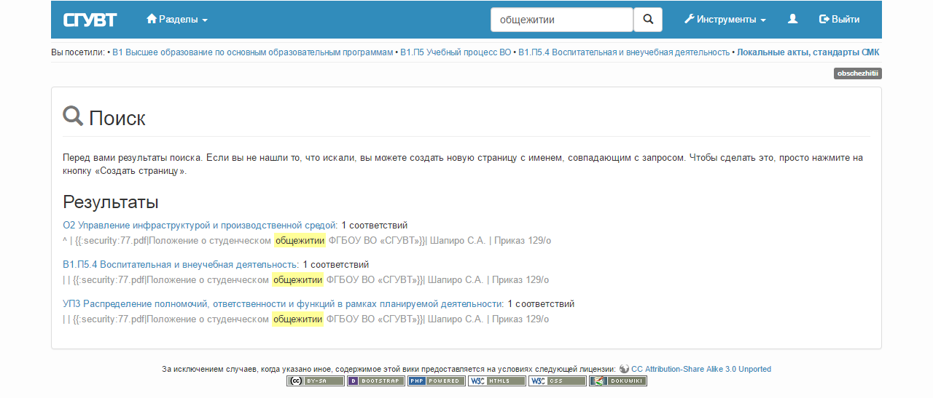
Рисунок 9 –Результат поиска по ключевому слову «общежитии»
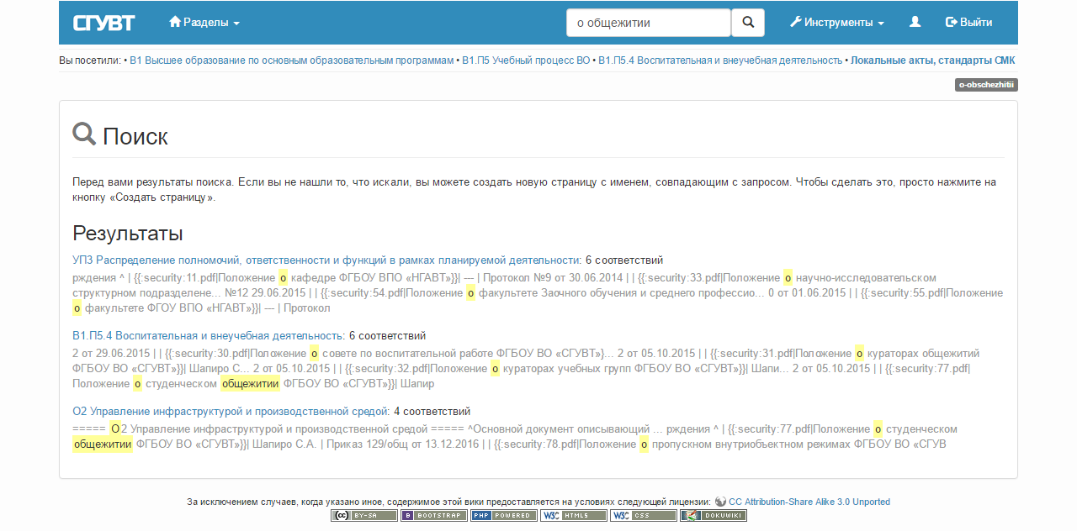
Рисунок 10 –Результат поиска по ключевому слову «о общежитии»

И в первом случае, при поиске по одному ключевому слову (рисунок 9) и во втором случае, при поиске по двум ключевым словам (рисунок 10) нашлось необходимое нам положение (отмечено красной областью на рисунке 9 и рисунке 10). Причём как видно из поиска положение относится не только к подпроцессу В1.П5.4 Воспитательная и внеучебная деятельность, но и к обеспечивающей процедуре О2 Управление инфраструктурой и производственной средой (http://smk.ssuwt.ru/op_2), и к управляющей процедуре УП3 Распределение полномочий, ответственности и функций в рамках планируемой деятельности (http://smk.ssuwt.ru/up_3).

